1. La imagen sale un patin Rollerpoints lo cual no concuerda tampoco

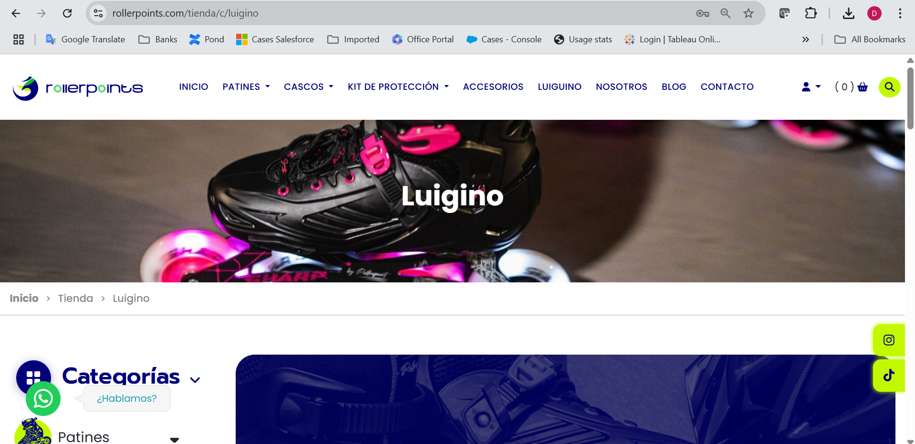

1. Este patin ya no esta!  
   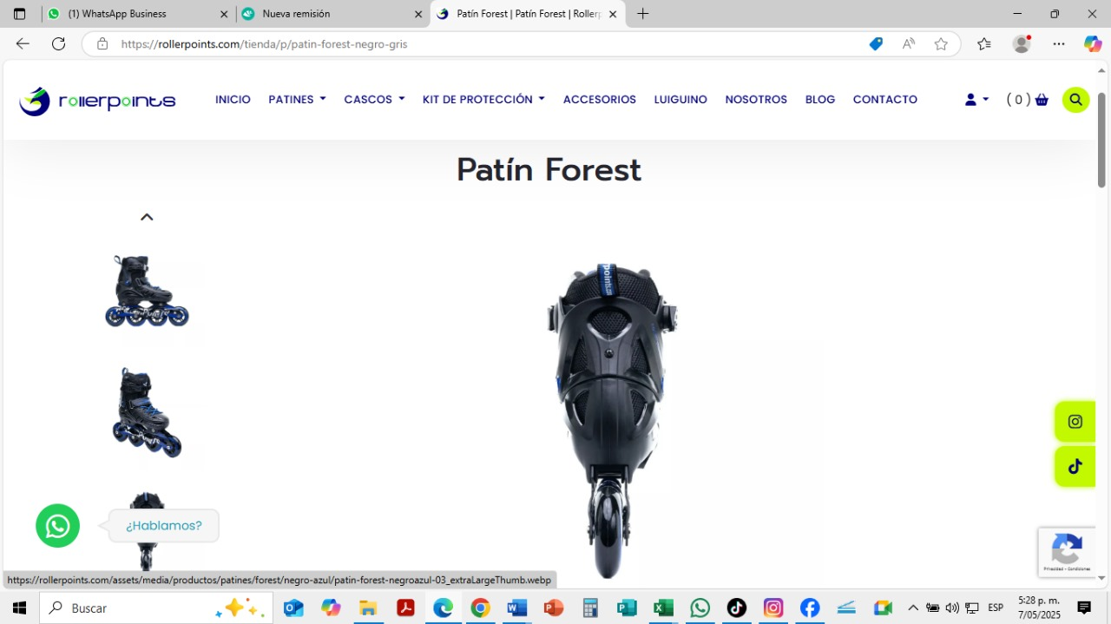

Sustituirlo por este 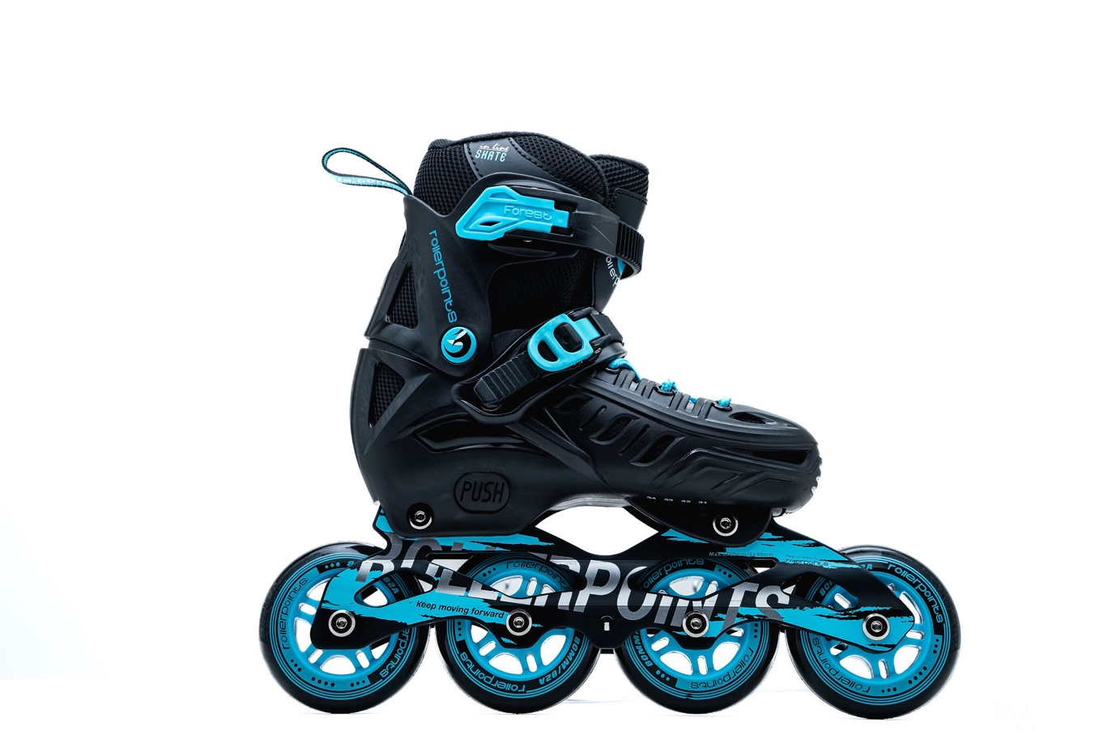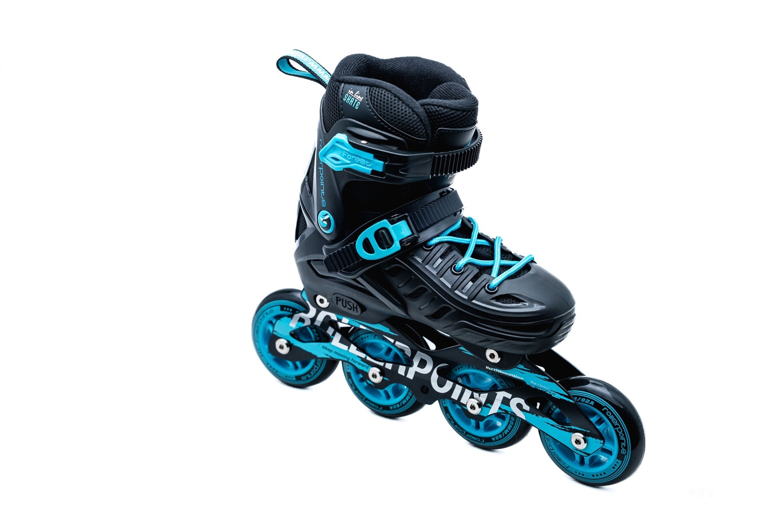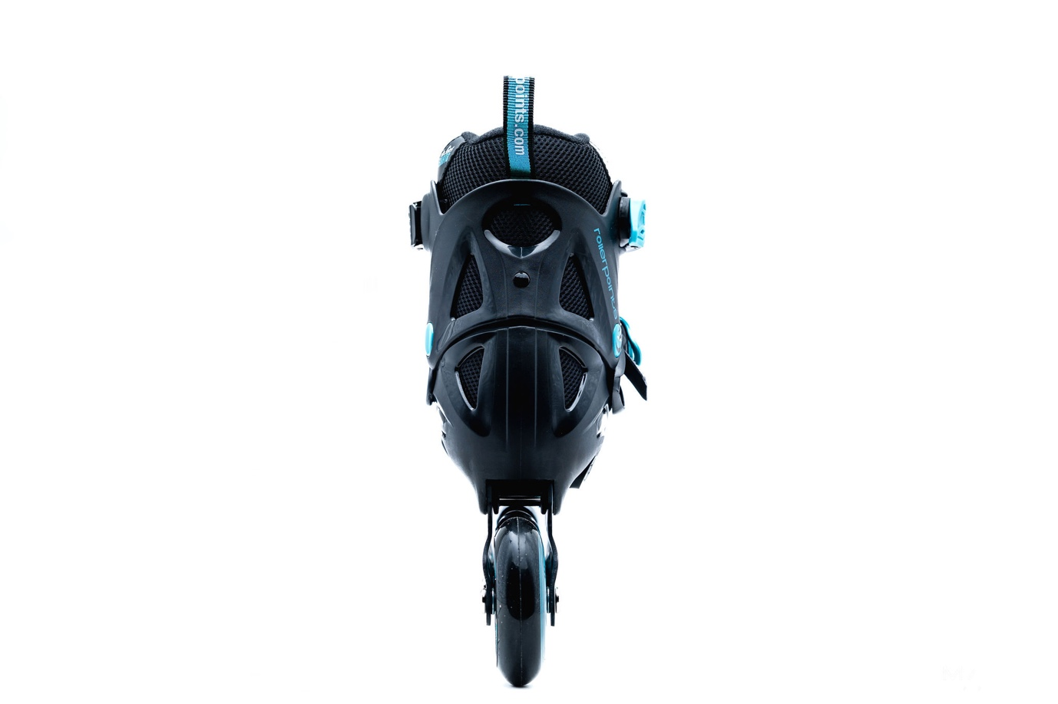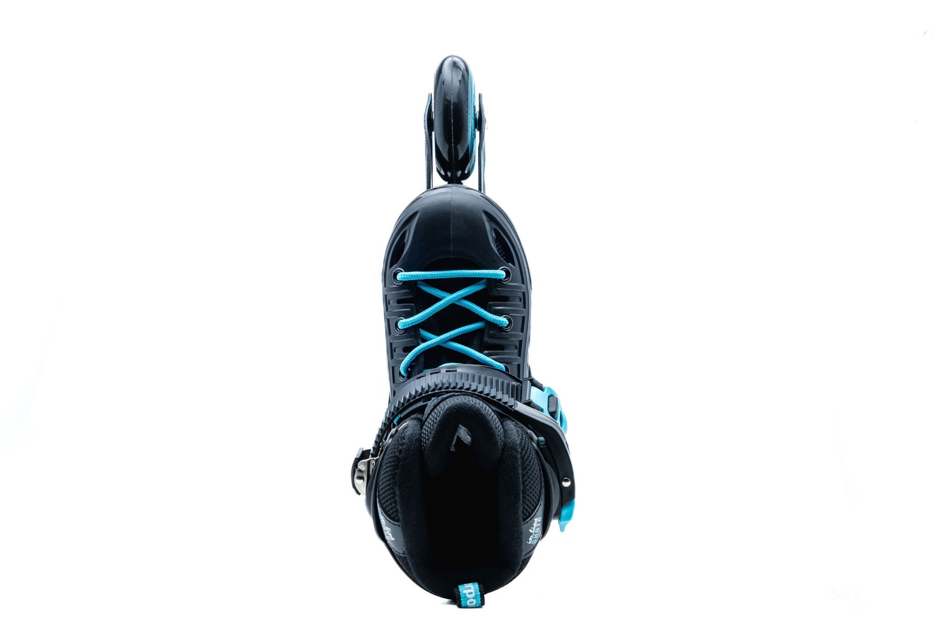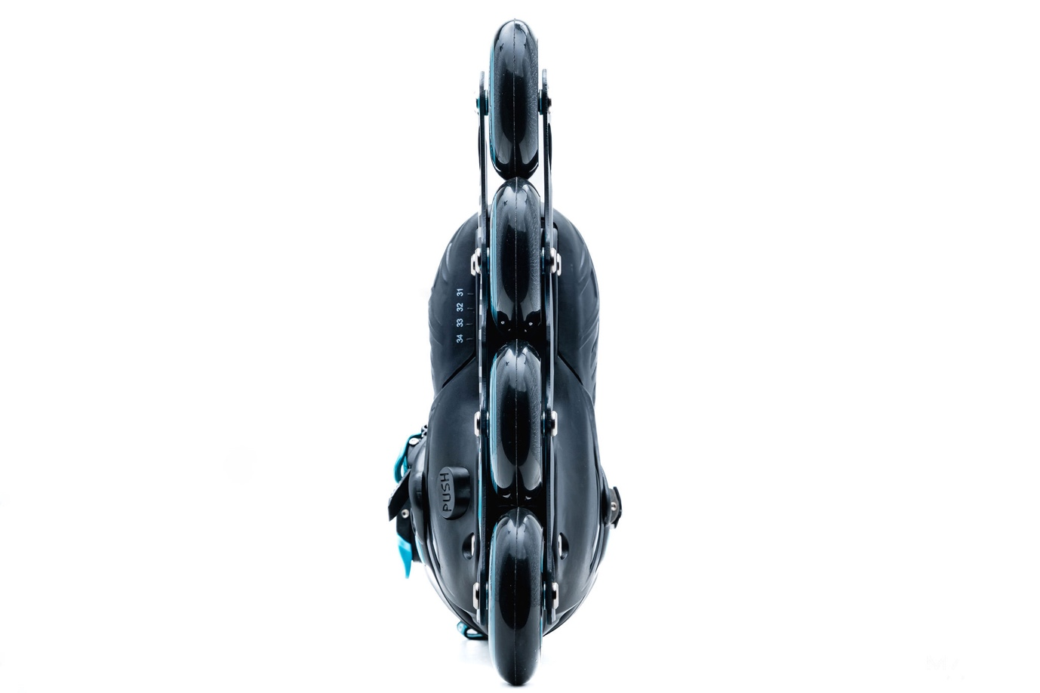

1. Cuando se va a accesorios sale esta imagen que no es atractiva, remplazarla por otra y si es una imagen exclusiva de accesorios y no general, remplazarla por algo mas relevante   
   A screenshot of a website

   AI-generated content may be incorrect.

1. El tallaje es de 39 a la 42, no 39 a 43 como dice ahì

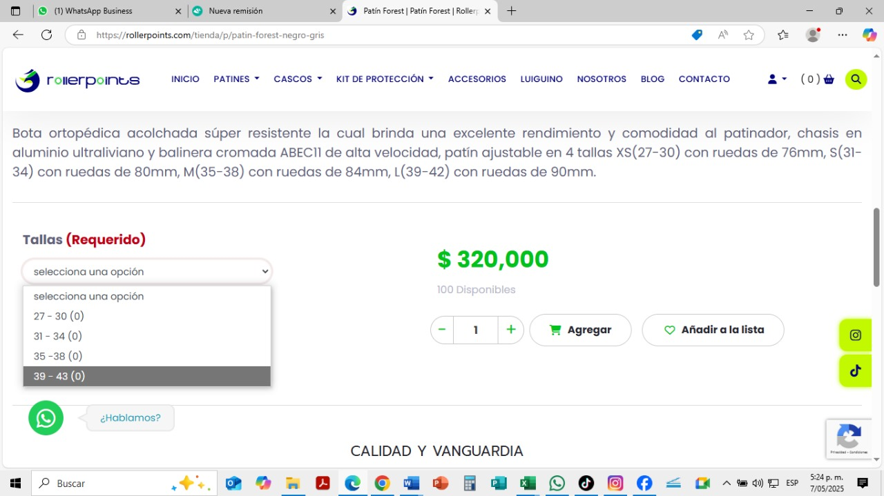

1. Rollerpoints es una sola palabra

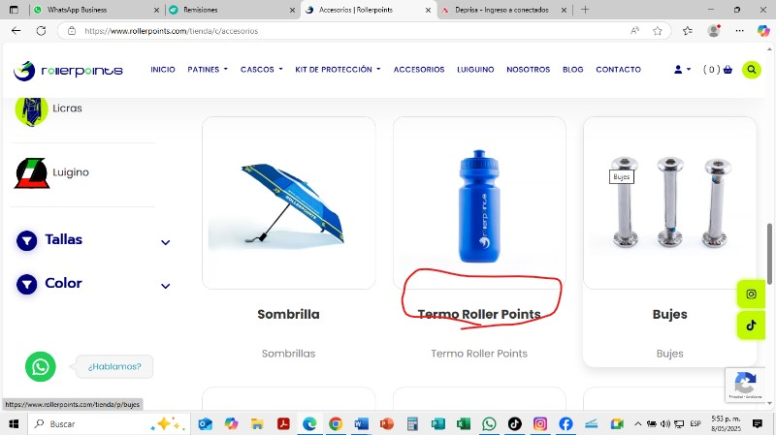

1. La palabra Luigino esta mal escrita en las tres partes

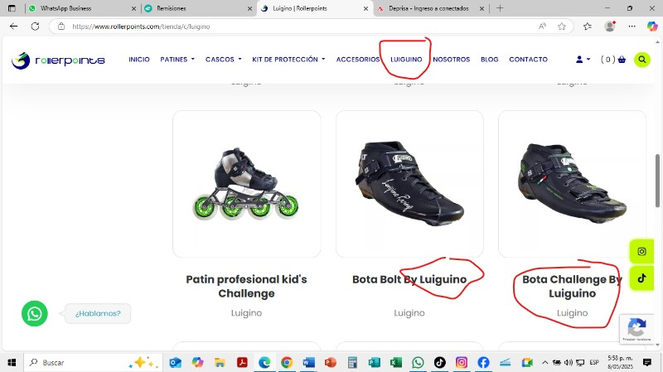

1. Cuando se compra un patin FOREST 27 a 30 (xs) viene con tres ruedas…. Y todas las fotos que salen son con patin de 4 ruedas

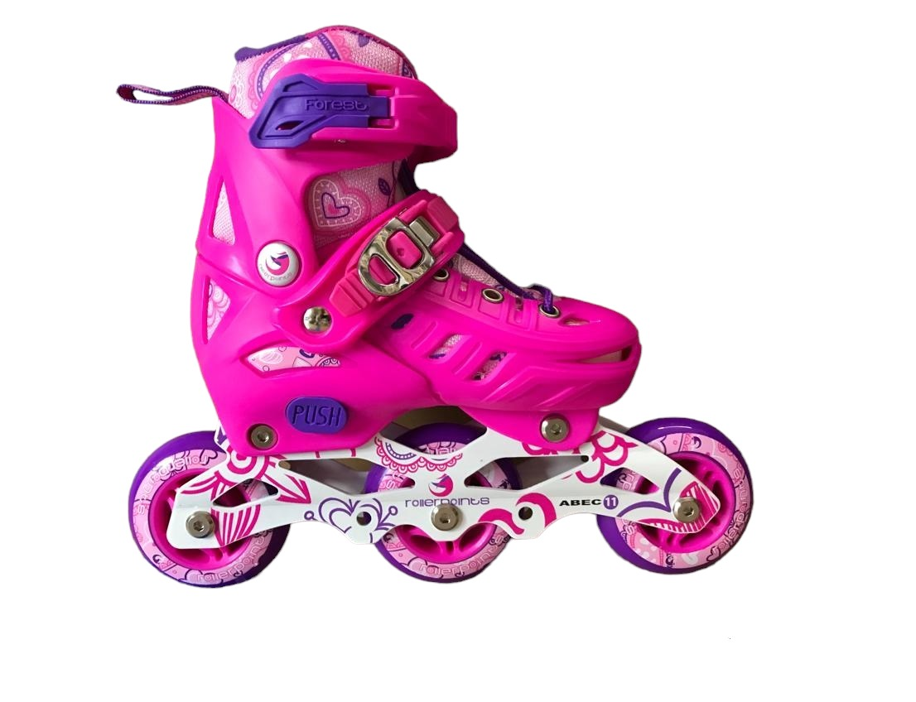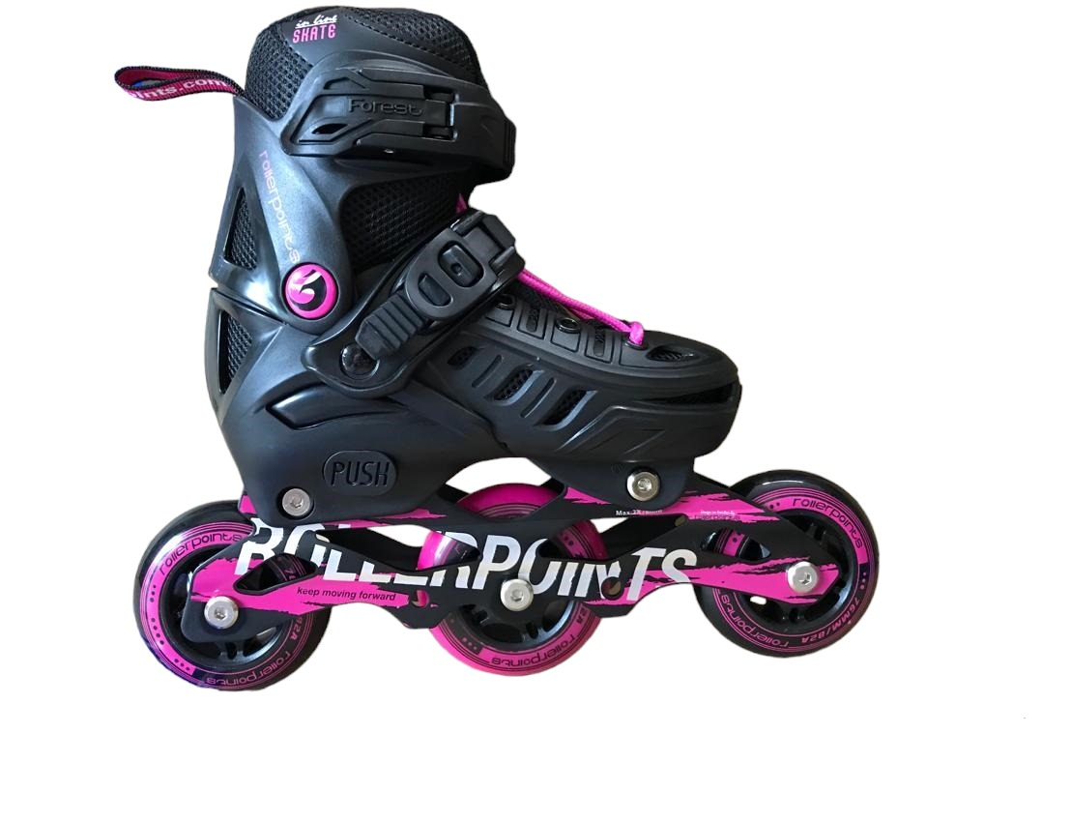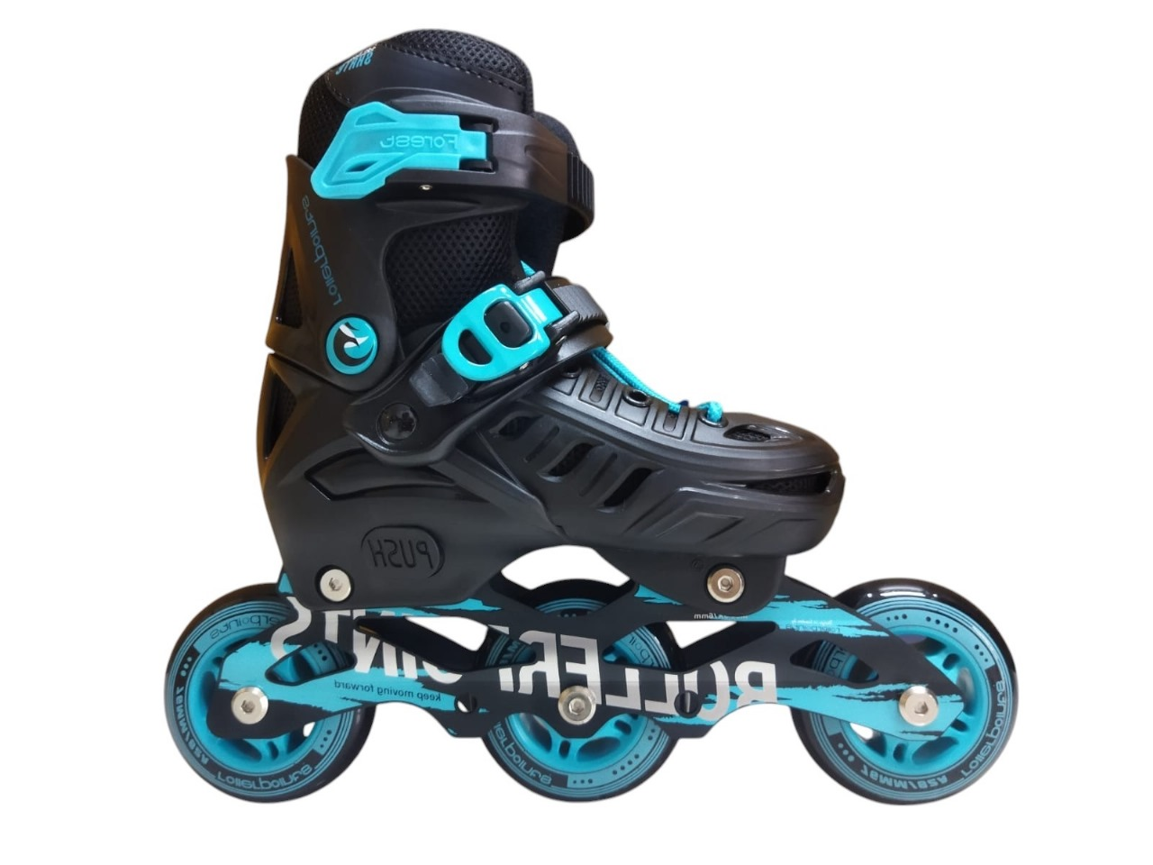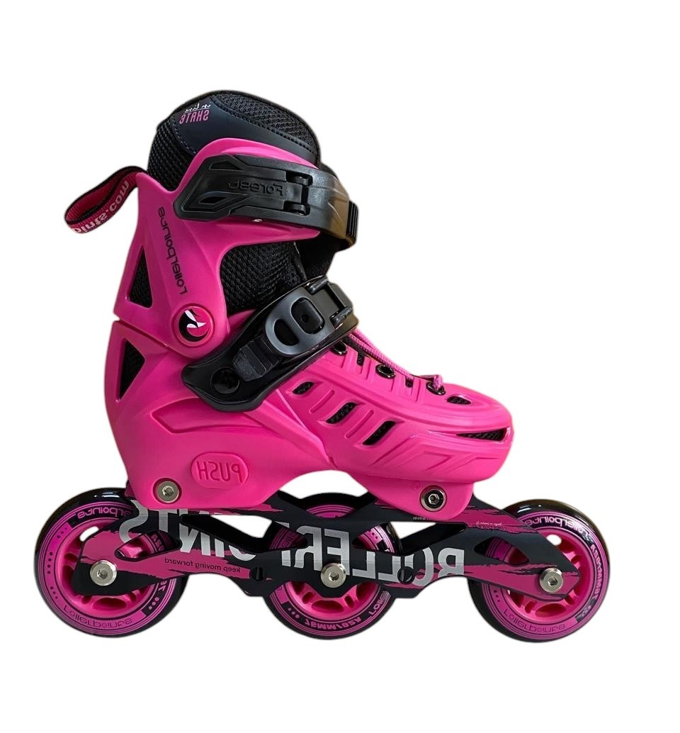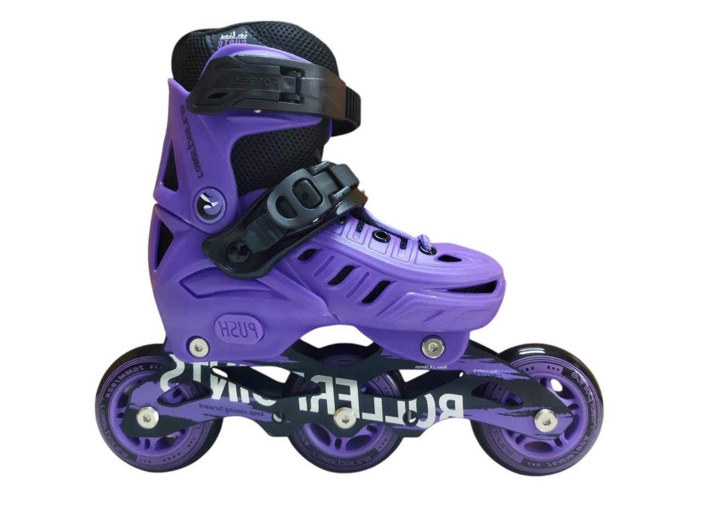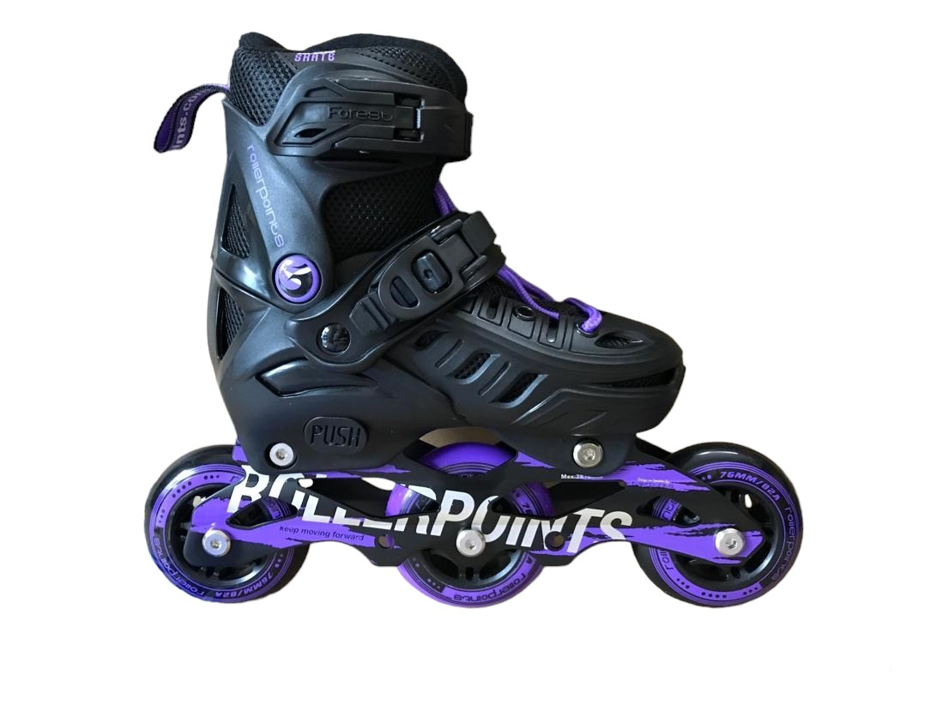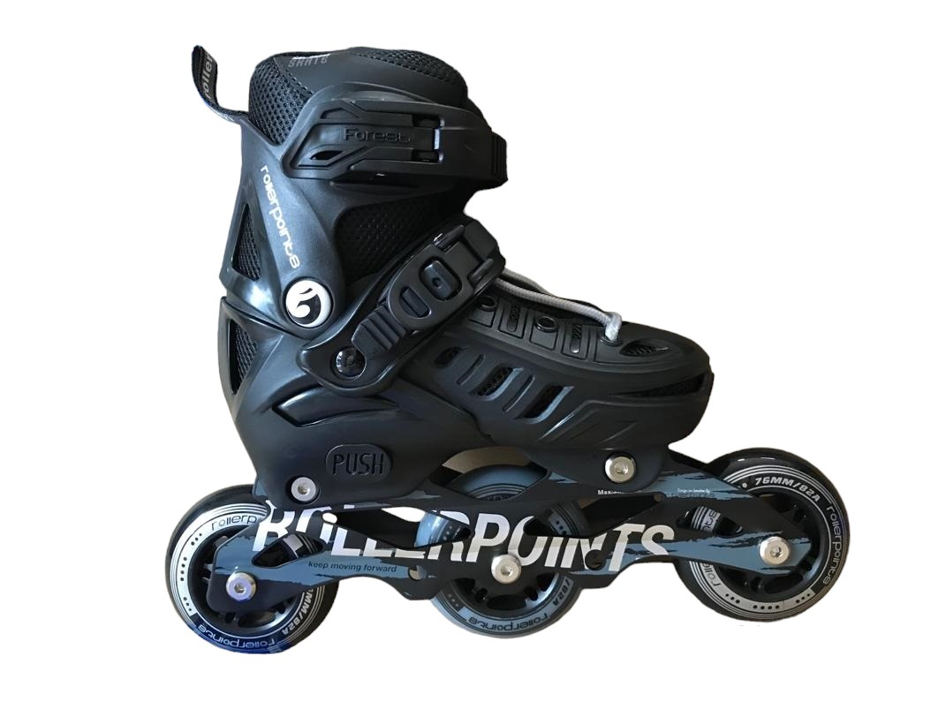

1. Nuevos colores de FOREST

